

**Novedades Almadraba**

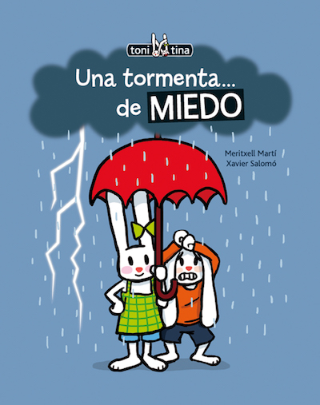**Una tormenta de miedo**

Autores: Xavier Salomó y Meritxell Martí

Páginas: 36

Formato: 20 x 25 cm

Encuadernación: tapa dura

Cód. interno: 67066

ISBN: 9788415207603

Precio: $9.571+ IVA

Toni tiene miedo de la tormenta. ¡Menudos rayos y truenos! ¿Cómo conseguirá Tina hacer reír a Toni y pasar juntos un buen rato?

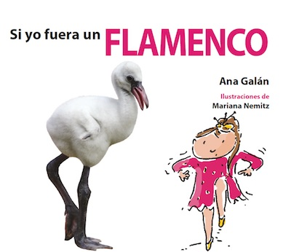**Si yo fuera un flamenco**

Autora: Ana Galán

Ilustraciones: Mariana Nemitz

Páginas: 14

Formato: 18 x 16 cm

Encuadernación: tapa dura

Cód. interno: 67064

ISBN: 9788417563226

Precio: $5.798+ IVA

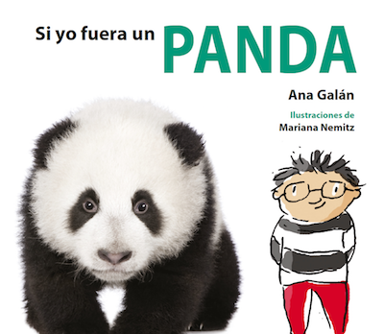**Si yo fuera un panda**

Autora: Ana Galán

Ilustraciones: Mariana Nemitz

Páginas: 14

Formato: 18 x 16 cm

Encuadernación: tapa dura

Cód. interno: 67065

ISBN: 9788417563233

Precio: $5.798+ IVA

*Si yo fuera un flamenco* y *Si yo fuera un panda* son libros pensados para promover el conocimiento de uno mismo y de los demás, descubriendo a la vez a los animales salvajes. Nacemos curiosos, pero a sentir curiosidad, a descubrir y a observar de forma activa también se aprende en la escuela.

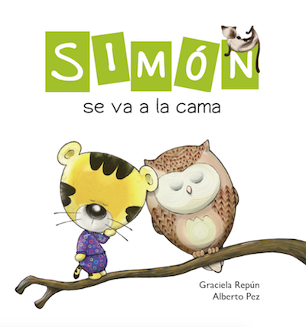**Simón se va la cama**

Autores: Graciela Repún y Alberto Pez

Páginas: 32

Formato: 22 x 24 cm

Encuadernación: tapa blanda

Cód. interno: 67063

ISBN: 9788417563257

Precio: $7.471+ IVA

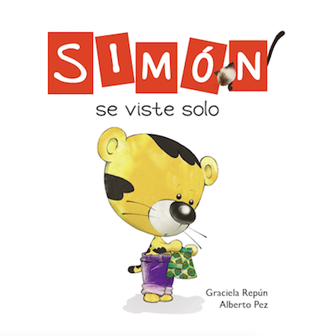**Simón se viste solo**

Autores: Graciela Repún y Alberto Pez

Páginas: 32

Formato: 22 x 24 cm

Encuadernación: tapa blanda

Cód. interno: 67062

ISBN: 9788417563264

Precio: $7.471+ IVA

La colección Buenos hábitos enseña divirtiendo y divierte enseñando los hábitos fundamentales para que los niños y niñas comprendan e incorporen rutinas que los ayudarán a crecer con tranquilidad y seguridad. A través de las aventuras de Simón y sus amigos, los pequeños (que ya leen solos o acompañados) descubrirán técnicas en cada uno de los libros de la colección que les será de gran utilidad: atarse los zapatos, cepillarse los dientes, etc.